Анкета стейкхолдерів 2026
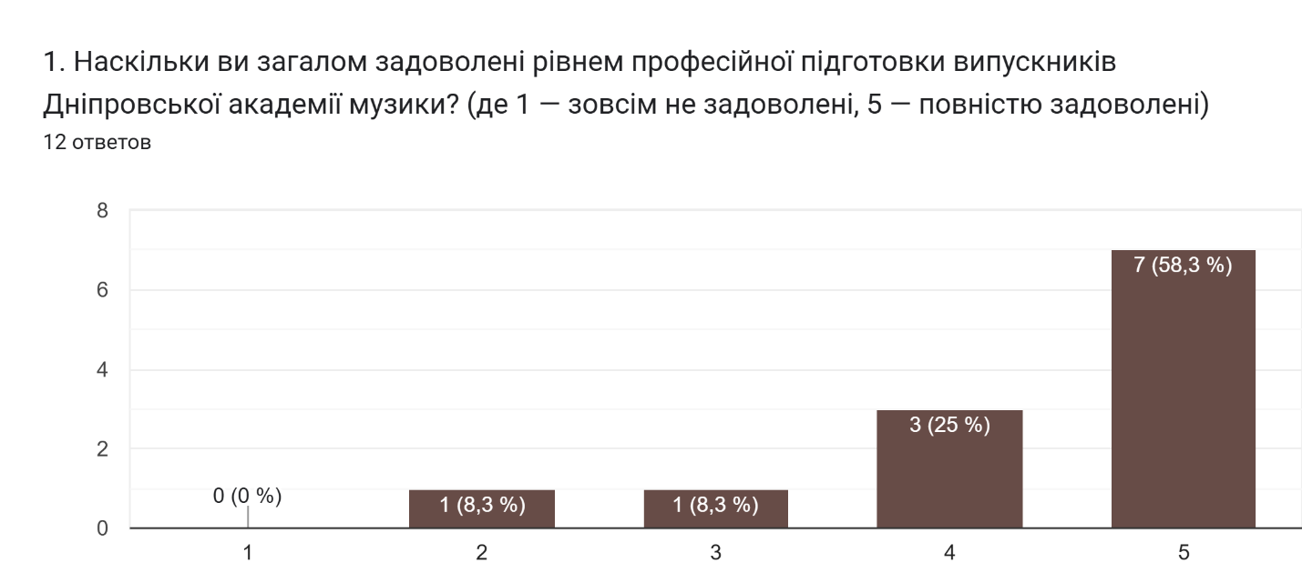
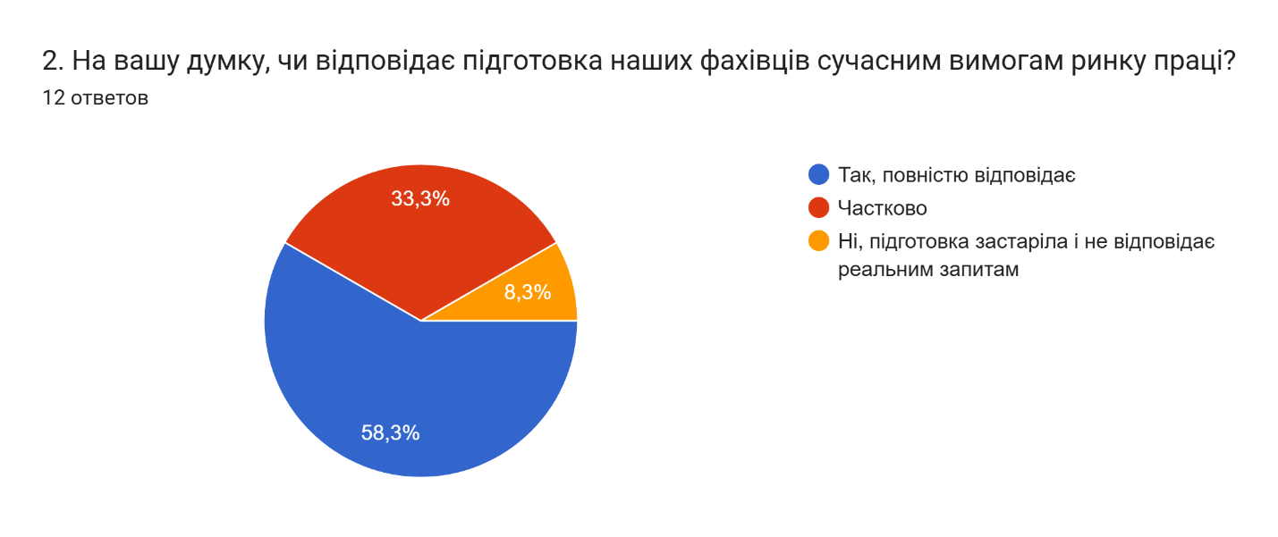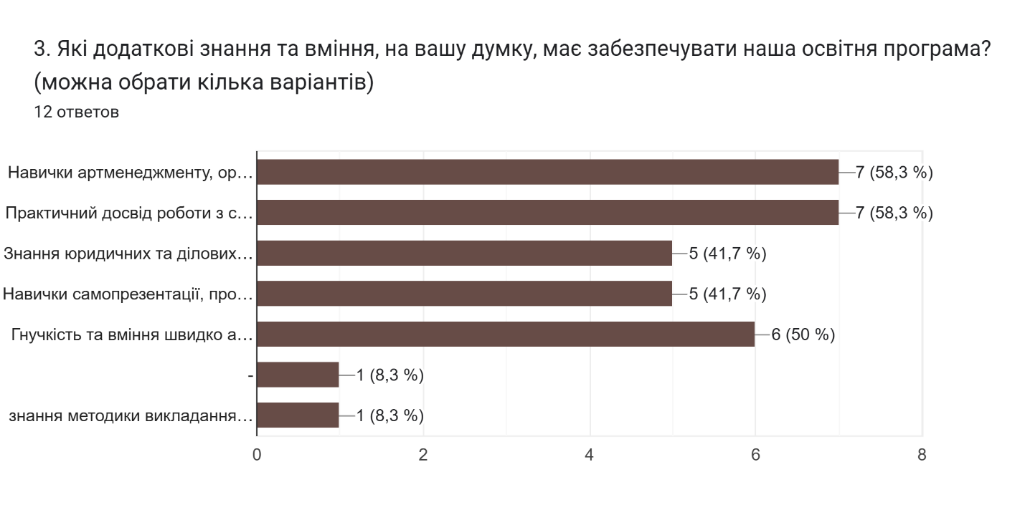
4. Які конкретні навчальні дисципліни ви б радили обов'язково внести до нашого навчального плану?
Майстер класи, заняття з диригентами, акторська майстерність, сценічний рух, італійська та німецька мова
-
Більше практики концертної та педагогічної, джазова гармонія, історія джаза.

Психологія більш широкого спектру

Сучасні музичні технології: Основи звукозапису (DAW: Logic, Ableton, Cubase); Саунд-дизайн; Основи мікшування і мастерингу; MIDI та аранжування; Основи електронної музики

Музичний бізнес і кар’єра: Основи музичного менеджменту; Авторське право та роялті; Просування артиста (SMM, бренд); Продюсування проєктів; Фандрейзинг і гранти (дуже актуально для України).

психологічні навички роботи з колективом

організація театральної справи (масових заходів)

Педагогічна практика з учнями, історія музики та культури

Методика проведення уроків в сучасній музичній школі , Артменеджмент , цифрові технології в музичній школі

Більше педагогічної практики

Звукорежисура

Діловодство та документообіг Іt технології

5. Будемо вдячні за ваші додаткові коментарі, поради чи побажання щодо знань, умінь та навичок наших випускників:
Вони не вміють рухатися на сцені, не має акторських навичок

Дякуємо за співпрацю. Чекаємо ваших випускників на роботу в нашому закладі.

Дякуємо за ваших випускників

Як роботодавець, у колективі якого працює значна кількість випускників Дніпровська академія музики, хочу відзначити, що сьогодні все частіше бачу нову якість підготовки молодих фахівців. Особливо цінним є те, що молоді спеціалісти приходять: не просто з навичками виконання, а з прагненням до осмисленої інтерпретації та пошуку власного звучання; не лише як виконавці, а як ініціатори ідей, проєктів, творчих форматів; не тільки як викладачі, а як наставники, які відчувають дитину, розуміють сучасні підходи і вміють зацікавити; не замкнені в професії, а відкриті до діалогу — з учнями, батьками, колегами, аудиторією; не відірвані від сучасності, а включені в актуальний культурний контекст. Саме такі якості — музикант + творець + педагог + комунікатор + носій сучасного культурного мислення — є сьогодні визначальними, і приємно бачити, що вони стають реальністю у підготовці випускників академії.

Бажаємо : грати серцем, жити музикою, нехай світ вам аплодує стоячи!

В широкому сенсі є потреба розвивати артистизм, адже сьогодні будь-який артист на сцені, і музикант, і вокаліст, має не тільки досконало виконувати свої музичні партії, а й вміти подавати себе на сцені, а іноді виконувати нескладні акторські задачі, якщо цього потребує задум вистави, концерту або шоу-програми.

Сподіваємось, що більше уваги буде приділятись практичним заняттям. Фахові дисципліни, концклас, педагогічна практика. Вивчення методики викладання повинно базуватись на сучасних вимогах, необхідні базові знання по сучасним навчальним посібникам, написанню робочих програм з фаху, до освітньої програми коледжу потрібно включати предмети, що розширюють кругозір студентів. Дуже часто випускники зовсім не володіють навчками постановки рук або апарату по фаховим предметам, не володіють основними етапами проведення уроку. За останні роки рівень виконавчої підготовки випускників знизився.

Бажаємо , щоб випускники йшли працювати в музичну школу! Бо у нас великий кадровий голод !

Радитися та спілкуватися з викладачами по методичним та педагогічним питанням.

Більше практики у сучасних музичних програмах, звукорежисурі та створенні власного контенту. Також важливо навчати просуванню себе як артиста (соцмережі, бренд, комунікація з аудиторією).
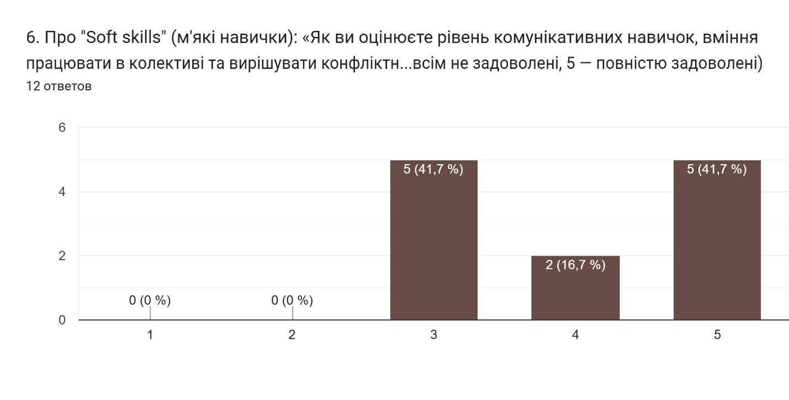
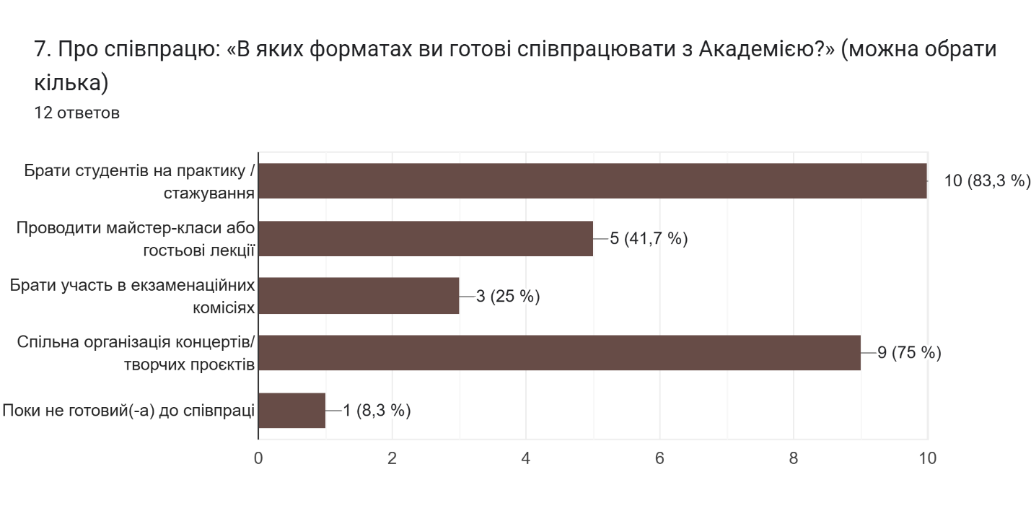
8. Будемо вдячні за Ваші побажання або зауваження.
Оновити систему навчання

Всьому колективу сил, здоров'я, творчого натхнення, багато цікавих проектів та бажаючих навчатися.

Дякуємо за випускників

Щиро дякуємо за плідну співпрацю та відкриті, конструктивні відносини з керівним складом Дніпровська академія музики, постійну творчу комунікацію з проректором Євгеном Жилою, деканом факультету Яніною Лисенко. Окрему вдячність висловлюємо за велику кількість мистецьких, професійних заходів, які академія системно організовує. Саме завдяки таким подіям учні мистецьких шкіл мають можливість проявити свій талант, а викладачі прокачати навички. З повагою та найкращими побажаннями, Кристина Легостаєва, директор ДДМШ №1

Нехай кожен випускник стане вашою гордістю, нехай кожна нота, яку ви створюєте стає частиню історії. Сміливо творіть експерементуйте і ніколи не втрачайте любові до музики!

Чудовий викладацький склад, бажаємо успіху в подальшій роботі!

Бажаємо не втрачати академізм та поєднувати його з сучасними освітніми тенденціями

Чекаємо в школах зацікавлених талановитих молодих фахівців!

Велика подяка декану Лисенко Яніні Олегівні за миттєве реагування на звернення по будь-яким питанням, за увагу до колег, її величезний професійний досвід у роботі та викладанні.

Зауважень не маю.

